**Requerimento Nº 1748/2022**

**Súmula:** Requeiro ao Executivo, junto ao órgão competente, informações se há estudos para a contratação de empresa específica para cortes e podas de árvores.

**REQUEIRO** à Mesa, após ouvido o Douto Plenário, nos termos do Art. 192-C do Regimento Interno, para que seja solicitado ao Senhor Prefeito Igor Soares Ebert, junto ao órgão competente, informações se há estudos para a contratação de empresa específica para cortes e podas de árvores.

***JUSTIFICATIVA:***

***Senhor Presidente,***

***Senhores Vereadores,***

***Senhoras Vereadoras,***

Trata-se de uma solicitação desta legisladora, pois agilizaria os processos de corte e poda de árvores em nosso município, onde, na maioria das vezes se demora muito para realizar o serviço, colocando em risco os moradores e pedestres, deixando os funcionários da Defesa Civil atuando exclusivamente nos casos emergenciais, já que os mesmos atendem demandas de várias secretarias, bem como vistorias em áreas de risco.

Diante do exposto, peço aos nobres pares que votem favorável, para que possamos assim ter mais agilidade nos atendimentos de corte e poda de árvores.

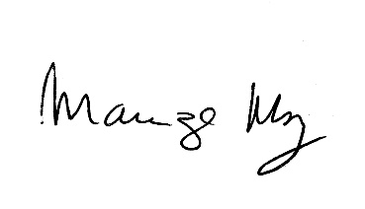 Sala das Sessões Bemvindo Moreira Nery, 02 de agosto de 2022.

**_______________________________**

**MARIZA MARTINS BORGES**

Vereadora - PODEMOS